LAPORAN LAB TEKNIK PENGUKURAN FREKUENSI TINGGI



Percobaan No.7
Pengukuran Karakteristik Antena Yagi dan Dipole
Oleh:
Kelompok VII /Kelas 3NK
- Nazma Nurfaidah (201344026)
- Nifa Syahla (201344027)
- Qory Ahmed Arieputra (201344028)
- Renanda Egy Putra Wadana (201344029)

Tanggal percobaan : 7/11/2022
Tanggal pengumpulan laporan: 14/11/2022

PRODI TELEKOMUNIKASIKASI – TEKNIK ELEKTRO
POLITEKNIK NEGERI BANDUNG
NOVEMBER 2022

- Tujuan
Diakhir percobaan mahasiswa dapat:
- Memahami karakteristik directional dan halfpower beamwidth antena.
- Menggambarkan diagram polar pola radiasi antena
- Mengetahui front to-back ratio dari antena.

- Teori Pendahuluan
2.1 Definisi Antena
Antena merupakan suatu perangkat yang dapat memancarkan dan menangkap gelombang elektromagnetik dari ruang bebas dengan menggunakan energi listrik. Antena juga dapat digolongkan sebagai perangkat transduser, mengingat kemampuannya yang dapat mengubah suatu bentuk energi ke bentuk energi lainnya. Secara umum terdapat dua jenis antenna yaitu antenna directional dan omnidirectional.
- Antena directional merupakan jenis antena narrow beam width, yang artinya antena memiliki sudut pancaran yang kecil namun lebih terarah ke satu arah. Contoh antena directional adalah antena parabola, sectoral, yagi dan lain-lain.
- Antena omnidirectional merupakan jenis antena wide beam width, yang artinya antena memiliki sudut pancaran yang lebih lebar, namun jaraknya lebih pendek karena pancaran radiasi bergerak ke segala arah. Contoh antena omnidirectional antara lain antena dipole, pemancar hotspot, Handphone dan lain-lain.
2.2 Antena Dipole
Antena dipole merupakan salah satu contoh antena wire yang memiliki pola radiasi yang bersifat omnidirectional. Panjang antena dapat ditentukan berdasarkan frekuensi gelombang radio yang digunakan. Panjang gelombang yang digunakan antena dipole sebesar 1 2 ⁄ $λ$
2.3 Antena Yagi
Antena yagi terdiri dari driven (berupa antena dipole) sebagai pentransmit antena, reflektror sebagai pemantul pola radiasi sehingga pola radiasi menjadi bersifat directional, dan director sebagai penambah gain.
- Setup Pengukuran
  - Pengukuran Antena Yagi Posisi Vertikal
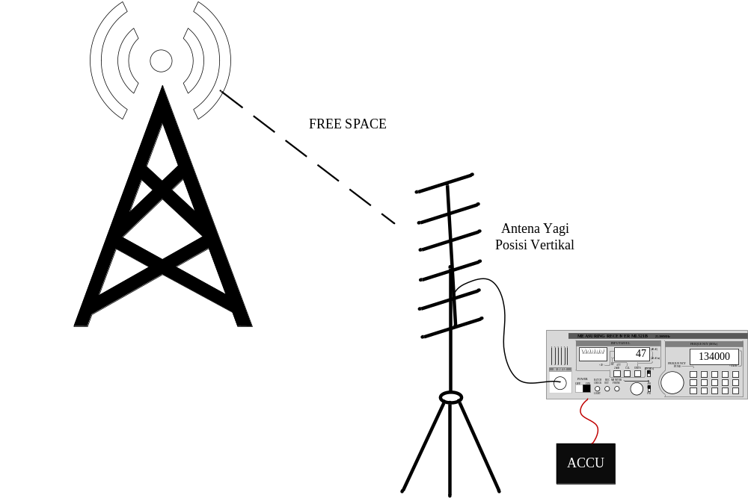
  - Pengukuran Antena Yagi Posisi Horizontal
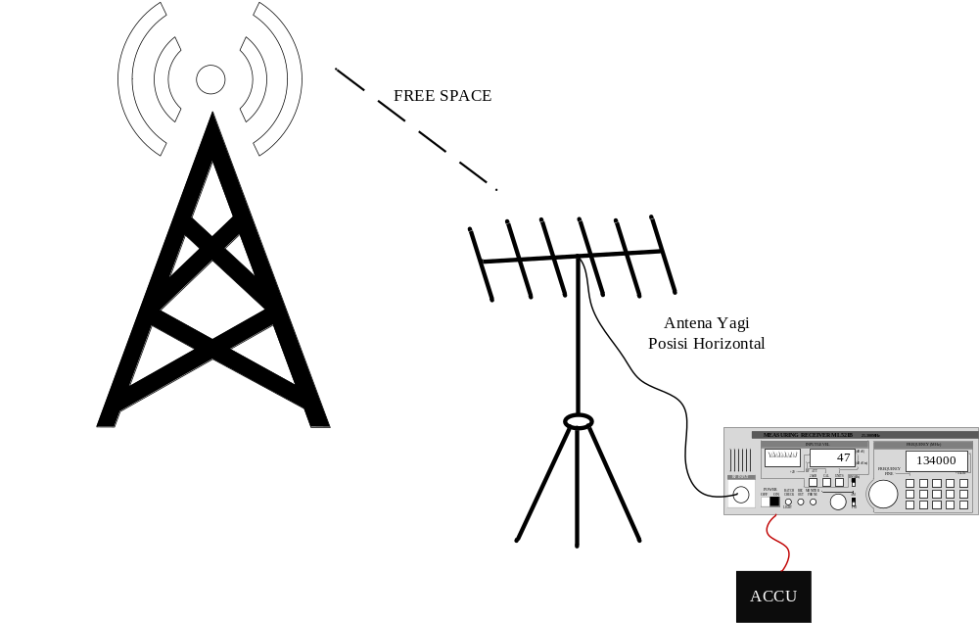
  - Pengukuran Antena Dipole Posisi Vertikal
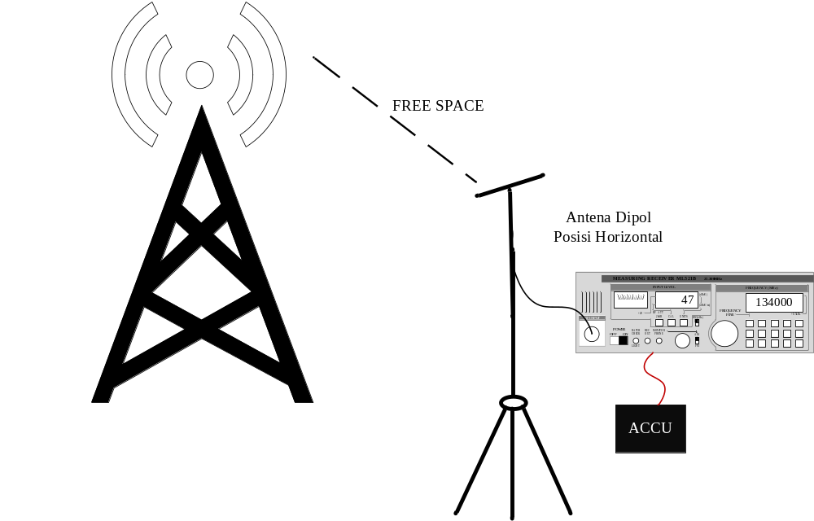
  - Pengukuran Antena Dipole Posisi Horizontal

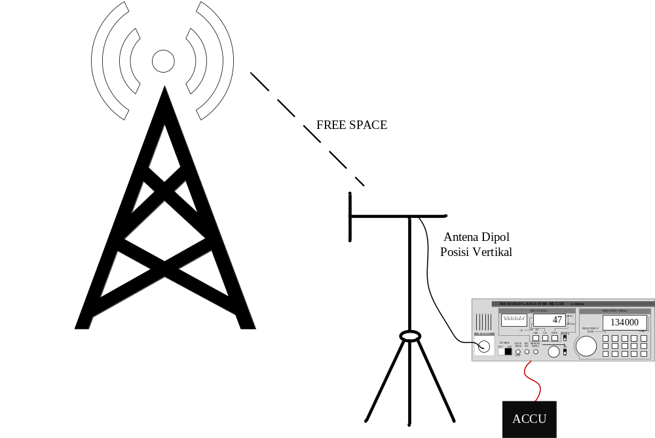
- Alat dan Bahan

- Antena Yagi
- Antena Dipole
- Measuring Receiver Level ML524B
- Kabel koaksial
- Battery Accu
- Handy talkie
- Tripod rotator

- Metode Percobaan

  - Pengukuran Kuat Medan Antena Yagi pada Posisi Vertikal
Pengukuran Kuat Medan dilakukan menggunakan Transmission Test Set yang terhubung dengan I-COM. Transmission Test Set berada di lapangan dan terhubung pada Antena melalui kabel coaxial yang terhubung di ujung antena Yagi. Sedangkan I-COM berada di dalam lab. Ketika mengukur kuat medan pada Rx adalah dengan menekan mic pada I-COM kurang dari 10 detik dengan tone dan tanpa tone. Untuk dengan tone adalah dengan menghubungkan kabel positif dan negatif padah port A dan port B, kabel tersebut terhubung dengan VHF FM, sedangkan untuk keadaan tanpa tone hanya dengan menghubungkan kabel postif pada port A dan mencabut kabel negatif yang terhubung di port B. Lalu ketika mengukur kuat medan adalah menentukan terlebih dahulu frekuensi, daya dan Tx. Pada pengukuran di lapangan memasang terlebih dahulu antena Yagi secara vertikal dengan memasang tripod kemudian pasang antena dengan posisi vertikal dengan clamp yang dipasang pada reflector lalu kunci antena tersebut agar kokoh kemudian masukan antena yang terpasang tersebut pada tripod dan pastikan antena tersebut sudah kokoh. Setelah antena terpasang hubungan kabel coaxial pada antena Yagi dan ujung kabel lainnya dihubungkan pada measuring receiver. Measuring Receiver digubungan pada accu. Jika sudah, mulai melakukan pengukuran pada antena dengan memutar tiang anterna setiap 10 derajad dengan range 0-360 derajad, dengan posisi 0 derajad menghadap pada antena BTS. Pengambilan nilai Kuat Medan pada Rx adalah dengan memutar antena setiap 10 derajad dan setiap pemutaran tersebut menekan mic pada I-COM dengan tone dan tanpa tone lalu mencatat nilai yang keluar pada Transmission Test Set.
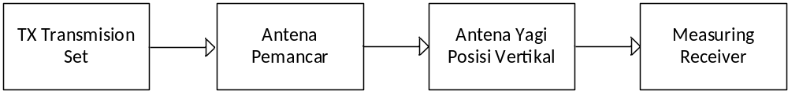

  - Pengukuran Kuat Medan Atena Yagi pada Posisi Horizontal
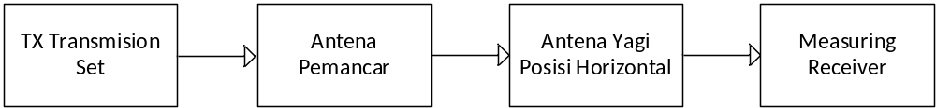Pengukuran Kuat Medan dilakukan menggunakan Transmission Test Set yang terhubung dengan I-COM. Transmission Test Set berada di lapangan dan terhubung pada Antena melalui kabel coaxial yang terhubung di ujung antena Yagi. Sedangkan I-COM berada di dalam lab. Ketika mengukur kuat medan pada Rx adalah dengan menekan mic pada I-COM kurang dari 10 detik dengan tone dan tanpa tone. Untuk dengan tone adalah dengan menghubungkan kabel positif dan negatif padah port A dan port B, kabel tersebut terhubung dengan VHF FM, sedangkan untuk keadaan tanpa tone hanya dengan menghubungkan kabel postif pada port A dan mencabut kabel negatif yang terhubung di port B. Lalu ketika mengukur kuat medan adalah menentukan terlebih dahulu frekuensi daya dan Tx. Pada pengukuran di lapangan memasang terlebih dahulu antena Yagi secara horizontal dengan memasang tripod kemudian pasang antena dengan posisi horizontal dengan clamp yang dipasang pada reflector lalu kunci antena tersebut agar kokoh kemudian masukan antena yang terpasang tersebut pada tripod dan pastikan antena tersebut sudah kokoh. Setelah antena terpasang hubungan kabel coaxial pada antena Yagi dan ujung kabel lainnya dihubungkan pada measuring receiver. Measuring Receiver digubungan pada accu. Jika sudah, mulai lakukan pengukuran pada antena dengan memutar tiang anterna setiap 10 derajad dengan range 0-360 derajad, dengan posisi 0 derajad menghadap pada antena BTS. Pengambilan nilai Kuat Medan pada Rx adalah dengan memutar antena setiap 10 derajad dan setiap pemutaran tersebut menekan mic pada I-COM dengan tone dan tanpa tone lalu mencatat nilai yang keluar pada Transmission Test Set.

  - Pengukuran Kuat Medan Antena Dipole pada Posisi Horizontal
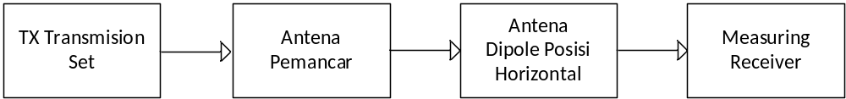Pengukuran Kuat Medan dilakukan menggunakan Transmission Test Set yang terhubung dengan I-COM. Transmission Test Set berada di lapangan dan terhubung pada Antena melalui kabel coaxial yang terhubung di ujung antena Dipol. Sedangkan I-COM berada di dalam lab. Ketika mengukur kuat medan pada Rx adalah dengan menekan mic pada I-COM kurang dari 10 detik dengan tone dan tanpa tone. Untuk dengan tone adalah dengan menghubungkan kabel positif dan negatif padah port A dan port B, kabel tersebut terhubung dengan VHF FM, sedangkan untuk keadaan tanpa tone hanya dengan menghubungkan kabel postif pada port A dan mencabut kabel negatif yang terhubung di port B. Lalu ketika mengukur kuat medan adalah menentukan terlebih dahulu frekuensi daya dan Tx. Pada pengukuran di lapangan memasang terlebih dahulu antena Dipol secara horizontal dengan memasang tripod kemudian masukkan tiang antenna pada tripod lalu antenna dipol dipasang pada tiang tersebut, antena dengan posisi horizontal dikunci dengan clamp yang dipasang pada reflector lalu kunci antena tersebut agar kokoh kemudian arahkan antenna dipol pada antenna BTS. Setelah antena terpasang hubungkan kabel coaxial pada antena dipol dan ujung kabel lainnya dihubungkan pada measuring receiver. Measuring Receiver digubungan pada accu. Setelah pemasangan selesai pengukuran kuat medan pada antena dipol tidak diputar karena tidak mencari polaradiasi tetapi mencari nilai kuat medan sebagai referensi tetapi tetap mencari nilai semaksimal mungkin, pengambilan kuat medan pada bagian Rx dengan menekan mic pada I-COM dengan tone dan tanpa tone lalu mencatat nilai yang keluar pada Transmission Test Set.

  - Pengukuran Kuat Medan Antena Dipole pada Posisi Vertikal
Pengukuran Kuat Medan dilakukan menggunakan Transmission Test Set yang terhubung dengan I-COM. Transmission Test Set berada di lapangan dan terhubung pada Antena melalui kabel coaxial yang terhubung di ujung antena Dipol. Sedangkan I-COM berada di dalam lab. Ketika mengukur kuat medan pada Rx adalah dengan menekan mic pada I-COM kurang dari 10 detik dengan tone dan tanpa tone. Untuk keadaan dengan tone adalah dengan menghubungkan kabel positif dan negatif padah port A dan port B, kabel tersebut terhubung dengan VHF FM, sedangkan untuk keadaan tanpa tone hanya dengan menghubungkan kabel postif pada port A dan mencabut kabel negatif yang terhubung di port B. Lalu ketika mengukur kuat medan adalah menentukan terlebih dahulu frekuensi daya dan Tx. Pada pengukuran di lapangan memasang terlebih dahulu antena Dipol secara vertikal dengan memasang tripod kemudian masukkan tiang antenna pada tripod lalu antenna dipol dipasang pada tiang tersebut, antena dengan posisi vertikal dikunci dengan clamp yang dipasang pada reflector lalu kunci antena tersebut agar kokoh kemudian arahkan antenna dipol pada antenna BTS. Setelah antena terpasang hubungkan kabel coaxial pada antena dipol dan ujung kabel lainnya dihubungkan pada measuring receiver. Measuring Receiver digubungan pada accu. Setelah pemasangan selesai pengukuran kuat medan pada antena dipol tidak diputar karena tidak mencari pola radiasi tetapi mencari nilai kuat medan sebagai referensi tetapi tetap mencari nilai semaksimal mungkin, pengambilan kuat medan pada bagian Rx dengan menekan mic pada I-COM dengan tone 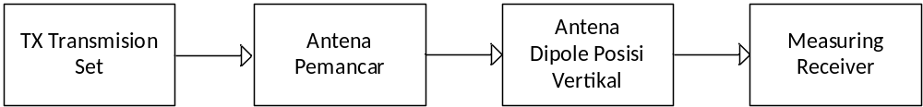dan tanpa tone lalu mencatat nilai yang keluar pada Transmission Test Set.

- Hasil dan Pembahasan

6.1 Pengukuran Antena Yagi

6.1.1 Pola Radiasi
- Pola Radiasi Horizontal
Tanggal : 7 November 2022
Lokasi Rx : Gerbang 3 POLBAN
Lokasi Tx : Lab HF
Frekuensi : 134 MHz
Cuaca : Berawan
Waktu : 11.32 WIB
Ketinggian  Antenna (Meter) | Arah Antenna (Derajat) | Daya Tx (dBm) | Kuat medan dengan Tone (dBm/uV) | Kuat medan tanpa Tone (dBm/uV) | Normalisasi
1,8 | 0 | -30,5 | 59.3 | 58.6 | 0
1,8 | 10 | -30,5 | 57.7 | 57.5 | -1.6
1,8 | 20 | -30,5 | 56.1 | 55.9 | -3.2
1,8 | 30 | -30,5 | 55.2 | 55.2 | -4.1
1,8 | 40 | -30,5 | 52.6 | 52.1 | -6.7
1,8 | 50 | -30,5 | 46.4 | 46.6 | -12.8
1,8 | 60 | -30,5 | 39.8 | 38.7 | -19.5
1,8 | 70 | -30,5 | 39.7 | 39.1 | -19.6
1,8 | 80 | -30,5 | 36.2 | 36.7 | -23.1
1,8 | 90 | -30,5 | 41.9 | 41 | -17.4
1,8 | 100 | -30,5 | 44 | 43.3 | -15.3
1,8 | 110 | -30,5 | 46.7 | 46.1 | -12.6
1,8 | 120 | -30,5 | 47.2 | 47.6 | -12.1
1,8 | 130 | -30,5 | 45.6 | 44.7 | -13.7
1,8 | 140 | -30,5 | 46.3 | 45.2 | -13
1,8 | 150 | -30,5 | 44.7 | 45.1 | -14.6
1,8 | 160 | -30,5 | 48.4 | 47.7 | -10.9
1,8 | 170 | -30,5 | 48.1 | 47.6 | -11.2
1,8 | 180 | -30,5 | 49.2 | 48.6 | -10.1
1,8 | 190 | -30,5 | 49.4 | 48.8 | -9.9
1,8 | 200 | -30,5 | 50.3 | 50.9 | -9
1,8 | 210 | -30,5 | 50.5 | 51.1 | -8.8
1,8 | 220 | -30,5 | 51.5 | 50.4 | -7.8
1,8 | 230 | -30,5 | 52.3 | 51.7 | -7
1,8 | 240 | -30,5 | 52.2 | 52.8 | -7.1
1,8 | 250 | -30,5 | 53.1 | 53.7 | -6.2
1,8 | 260 | -30,5 | 54.3 | 53.5 | -5
1,8 | 270 | -30,5 | 54.9 | 54.2 | -4.4
1,8 | 280 | -30,5 | 51.4 | 52 | -7.9
1,8 | 290 | -30,5 | 48.4 | 47.6 | -10.9
1,8 | 300 | -30,5 | 49.4 | 49.4 | -9.9
1,8 | 310 | -30,5 | 51.3 | 52.2 | -8
1,8 | 320 | -30,5 | 55.6 | 54.8 | -3.7
1,8 | 330 | -30,5 | 57.3 | 56.5 | -2
1,8 | 340 | -30,5 | 57.6 | 56 | -1.7
1,8 | 350 | -30,5 | 58.4 | 57.9 | -0.9
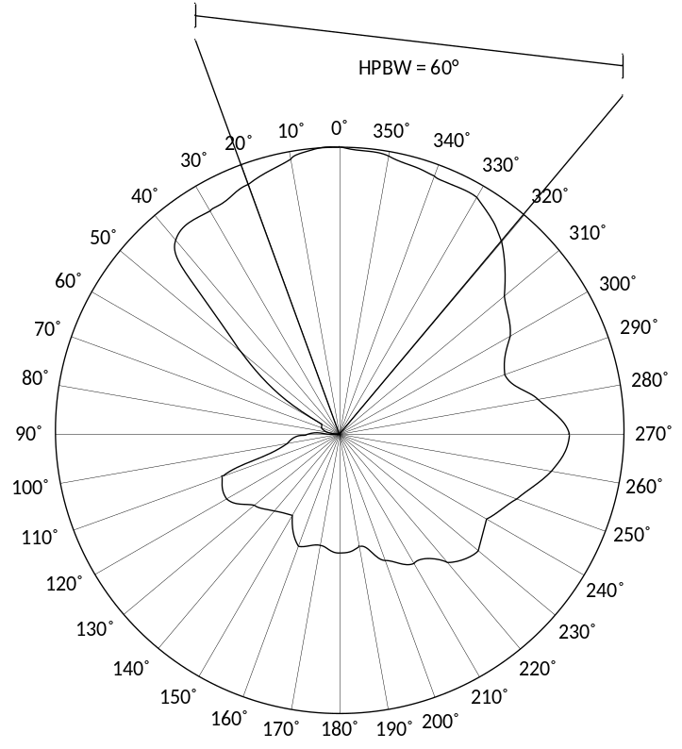

Pada tabel pengukuran pola radiasi horizontal adalah pola radiasi direksional. Dimana mempunyai sifat memancarkan energi radiasi lebih efektif ke satu arah daripada arah yang lain. Pola radiasi ini lebih efektif daripada pola radiasi yang lain. Berdasarkan data di atas didapat:
- Half Power Beamwidth (HPBW)
Half Power Beamwidth (HPBW), Besarnya sudut dari selisih titik-titik pada setengah pola daya dalam main lobe (-3dB) Pada pola radiasi didapatkan diatas yaitu 60°.
- Front to-Back Ratio (FBR)
Front to-Back Ratio merupakan perbandingan dari level main lobe dan back lobe.
$$FBR \left(dB\right)=Nilai level pada 0˚- Nilai level pada 180˚$$
$$FBR (dB)=59.3-49.2$$
$$FBR \left(dB\right)=10,1$$

- Pola Radiasi Vertikal
Tanggal : 8 November 2022
Lokasi Rx : Gerbang 3 Polban
Lokasi Tx : Lab. HF
Frekuensi : 134 Mhz
Cuaca : Cerah
Waktu : 12.10
Tabel 2. Hasil Pengukuran Pola Radiasi Antena Yagi Polarisasi Horizontal
Ketinggian Antena(Meter) | Arah Antena (˚) | Daya Tx(dBm) | Kuat Medan dengan Tone(dB/µV) | Kuat Medan tanpa Tone(dB/µV) | Normalisasi
1,8 | 0 | -27,9 | 74,6 | 74,5 | 0
1,8 | 10 | -27,9 | 74,6 | 74,5 | 0
1,8 | 20 | -27,9 | 74 | 73,8 | -0,6
1,8 | 30 | -27,9 | 72,8 | 72,7 | -1,8
1,8 | 40 | -27,9 | 71,6 | 71,4 | -3
1,8 | 50 | -27,9 | 69,1 | 68,7 | -5,5
1,8 | 60 | -27,9 | 60,6 | 59,8 | -14
1,8 | 70 | -27,9 | 55,4 | 53,9 | -19,2
1,8 | 80 | -27,9 | 54,6 | 54,3 | -20
1,8 | 90 | -27,9 | 58,5 | 57,8 | -16,1
1,8 | 100 | -27,9 | 63,6 | 62,6 | -11
1,8 | 110 | -27,9 | 62,6 | 62,4 | -12
1,8 | 120 | -27,9 | 62 | 61,6 | -12,6
1,8 | 130 | -27,9 | 61,4 | 60,9 | -13,2
1,8 | 140 | -27,9 | 60,3 | 60,5 | -14,3
1,8 | 150 | -27,9 | 58,7 | 58,1 | -15,9
1,8 | 160 | -27,9 | 58,3 | 57,7 | -16,3
1,8 | 170 | -27,9 | 57,5 | 56,8 | -17,1
1,8 | 180 | -27,9 | 58 | 57,6 | -16,6
1,8 | 190 | -27,9 | 58,2 | 57,4 | -16,4
1,8 | 200 | -27,9 | 58,9 | 58,4 | -15,7
1,8 | 210 | -27,9 | 64,4 | 63,2 | -10,2
1,8 | 220 | -27,9 | 65,3 | 65 | -9,3
1,8 | 230 | -27,9 | 66,3 | 65,9 | -8,3
1,8 | 240 | -27,9 | 67 | 66,7 | -7,6
1,8 | 250 | -27,9 | 67,6 | 67,4 | -7
1,8 | 260 | -27,9 | 67,5 | 66,7 | -7,1
1,8 | 270 | -27,9 | 67,2 | 67 | -7,4
1,8 | 280 | -27,9 | 66,7 | 66,4 | -7,9
1,8 | 290 | -27,9 | 63,7 | 62,2 | -10,9
1,8 | 300 | -27,9 | 64,2 | 63,9 | -10,4
1,8 | 310 | -27,9 | 66,6 | 65,7 | -8
1,8 | 320 | -27,9 | 71,3 | 71,3 | -3,3
1,8 | 330 | -27,9 | 72,5 | 70,9 | -2,1
1,8 | 340 | -27,9 | 73,7 | 73,6 | -0,9
1,8 | 350 | -27,9 | 74,4 | 74,1 | -0,2

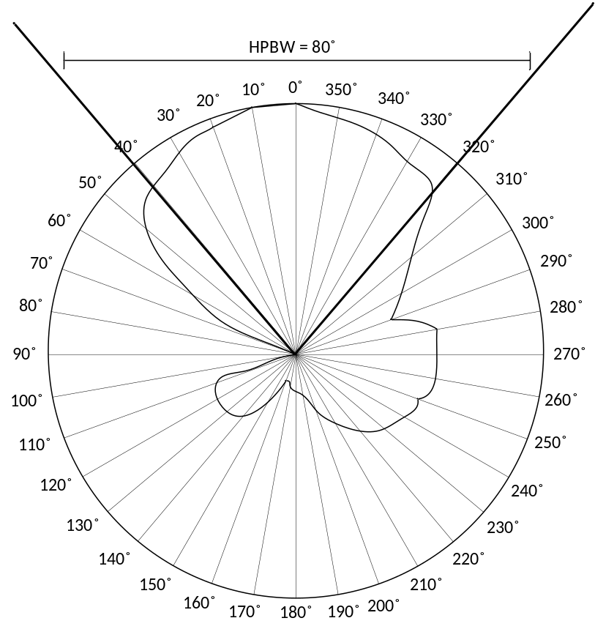

Pola radiasi pada tabel 2 adalah pola radiasi direksional. Dimana mempunyai sifat memancarkan energi radiasi lebih efektif ke satu arah daripada arah yang lain. Pola radiasi ini lebih efektif daripada pola radiasi yang lain. Berdasarkan data di atas didapat:
- Half Power Beamwidth (HPBW)
Half Power Beamwidth adalah daerah sudut yang dibatasi oleh titiktitik ½ daya atau -3 dB atau 0.707 dari medan maksimum pada lobe utama sehingga didapat HPBW sebesar 80˚.
- Front to-Back Ratio (FBR)
Front to-Back Ratio merupakan perbandingan dari level main lobe dan back lobe.
$$FBR \left(dB\right)=Nilai level pada 0˚- Nilai level pada 180˚$$
$$FBR (dB)=74,6-58$$
$$FBR \left(dB\right)=16,6$$

  - Pengukuran Antenna Dipole
- Pengukuran Antena Dipole Polarisasi Horizontal
Tanggal : 7 November 2022
Lokasi Rx : Gerbang 3 POLBAN
Lokasi Tx : Lab HF
Frekuensi : 134 MHz
Cuaca : Berawan
Waktu : 11.32 WIB

Tinggi Antenna (Meter) | Arah Antenna (derajat) | Daya Tx  (dBm) | Kuat Medan dengan Tone (dB/uV) | Kuat Medan tanpa Tone (dB/uV)
1.8 | 0 | -30.5 | 59.5 | 58.6

- Pengukuran Antena Dipole Polarisasi Vertikal
Tinggi Antenna (Meter) | Arah Antenna (derajat) | Daya Tx  (dBm) | Kuat Medan dengan Tone (dB/uV) | Kuat Medan tanpa Tone (dB/uV)
1.8 | 0 | -27,9 | 57,9 | 56,9

Berdasarkan data-data hasil pengukuran yang diperoleh dapat diketahui:
- Isolasi Silang
Isolasi silang dapat dicari dengan cara mencari selisih antara level daya terkuat antenna yagi vertikal yaitu 74,6 dan level daya terkuat antenna yagi horizontal yaitu 59,3. Sehingga didapatkan Isolasi Silang sebesar 15,3 dBµⱯ.
- Gain pada antenna penerima terhadap antena dipole
$$Gt \left(dBd\right)= kuat medan yagi maks. – gain dipole$$
$$Gt (dBd) = 74,6 – 57,9$$
$$Gt \left(dBd\right)= 16,7 {dB}_{D}$$
- Gain pada antenna penerima terhadap antenna isotropis
$$Gt \left(dBd\right)= kuat medan yagi maks – gain dipole-2,15 dB$$
$$Gt \left(dBd\right)= 16,7-2,15$$
$$Gt \left(dBd\right)= 14,55 {dB}_{i}$$

- Kesimpulan

Berdasarkan praktikum ini dapat disimpulkan bahwa:
- Antena yagi memiliki gain yang lebih besar dibandingkan dengan yang dimiliki antena dipole. Hal ini disebabkan karena antena yagi memiliki ketebalan aluminium yang lebih besar.
- Pola radiasi yang dimiliki oleh antena yagi-uda bersifat directional dimana mempunyai sifat memancarkan energi radiasi lebih efektif ke satu arah daripada arah yang lain, berbeda dengan antenna dipole yang bersifat omnidirectional. Hal ini dikarenakan adanya reflector pada antena yagiuda yang dapat mengarahkan pola radiasi.
- Antena Yagi memiliki FBR pada polarisasi vertikal sebesar 16,6 dB ini berarti intensitas daya pada main lobe 45.709 kali lebih besar daripada intensitas daya back lobe. Sedangkan pada polarisasi horizontal memiliki nilai FBR sebesar 10,1 dB ini berarti intensitas daya pada main lobe 10.232 lebih besir daripada intensitas daya pada back lobe.

DAFTAR PUSTAKA
Suci Rahmatia, P. W. (Maret 2016). Perbandingan Desain Antena Dipole dan Yagi-Uda. Jurnal AL-AZHAR INDONESIA SERI SAINS DAN TEKNOLOGI, Vol .3, No. 3, 4.

